МУНИЦИПАЛЬНОЕ КАЗЕННОЕ ОБЩЕОБРАЗОВАТЕЛЬНОЕ УЧРЕЖДЕНИЕ «СРЕДНЯЯ ОБЩЕОБРАЗОВАТЕЛЬНАЯ ШКОЛА №15»

**ИНФОРМАЦИЯ о проведении второго этапа Всероссийской межведомственной комплексной оперативно - профилактической операции «Дети России-2024» в МКОУ СОШ №15.**

**Цель акции:** предупреждение распространения наркомании среди несовершеннолетних и молодежи.

В МКОУ СОШ №15 в рамках проведения оперативно-профилактической операции « Дети России-2024» была проведенна информационно-разъяснительная работа с обучающимися и родителями направленная на формирование правового сознания и законопослушного поведения, негативного отношения к незаконному потреблению наркотических средств и психотропных веществ, пропаганду здорового образа жизни.

**1.Выставка плакатов «Мы против наркотиков»**

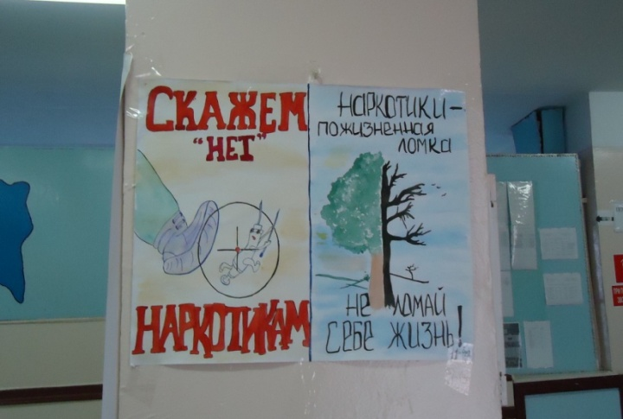 [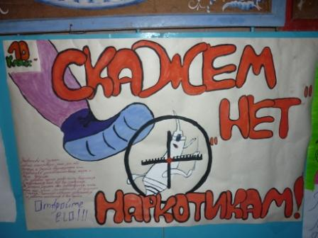](http://images.yandex.ru/#!/yandsearch?source=wiz&fp=1&uinfo=ww-1563-wh-665-fw-1338-fh-459-pd-1&p=1&text=%D0%BF%D0%BB%D0%B0%D0%BA%D0%B0%D1%82%D1%8B%20%D0%BD%D0%B0%20%D1%82%D0%B5%D0%BC%D1%83%20%D1%81%D0%BA%D0%B0%D0%B6%D0%B5%D0%BC%20%D0%BD%D0%B0%D1%80%D0%BA%D0%BE%D1%82%D0%B8%D0%BA%D0%B0%D0%BC%20%D0%BD%D0%B5%D1%82&noreask=1&pos=55&rpt=simage&lr=213&img_url=http%3A%2F%2Fnepluevka.u-education.ru%2Ffiles%2F%2520%25D0%25BF%25D0%25BB%25D0%25B0%25D0%25BA%25D0%25B0%25D1%2582%25D0%25BE%25D0%25B2.JPG)

**2.Час психологического общения тренинг « Быть здоровым-это модно!»**

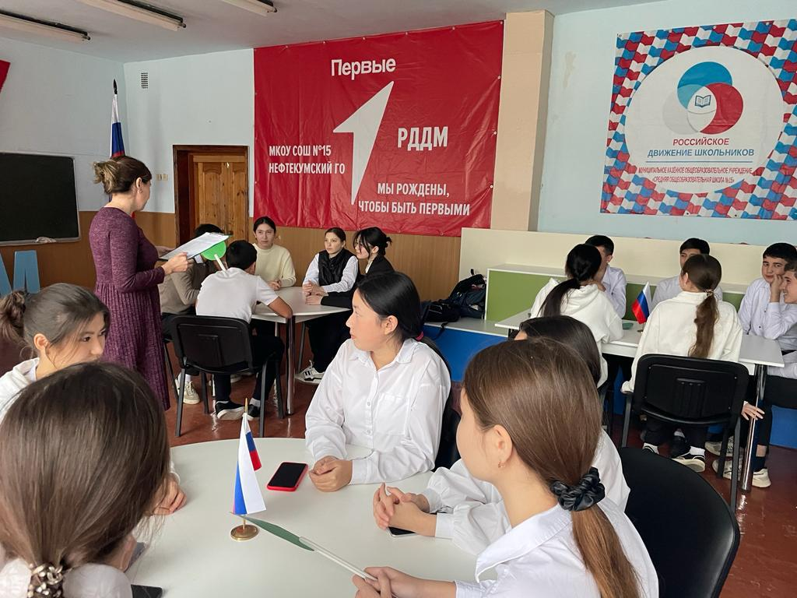 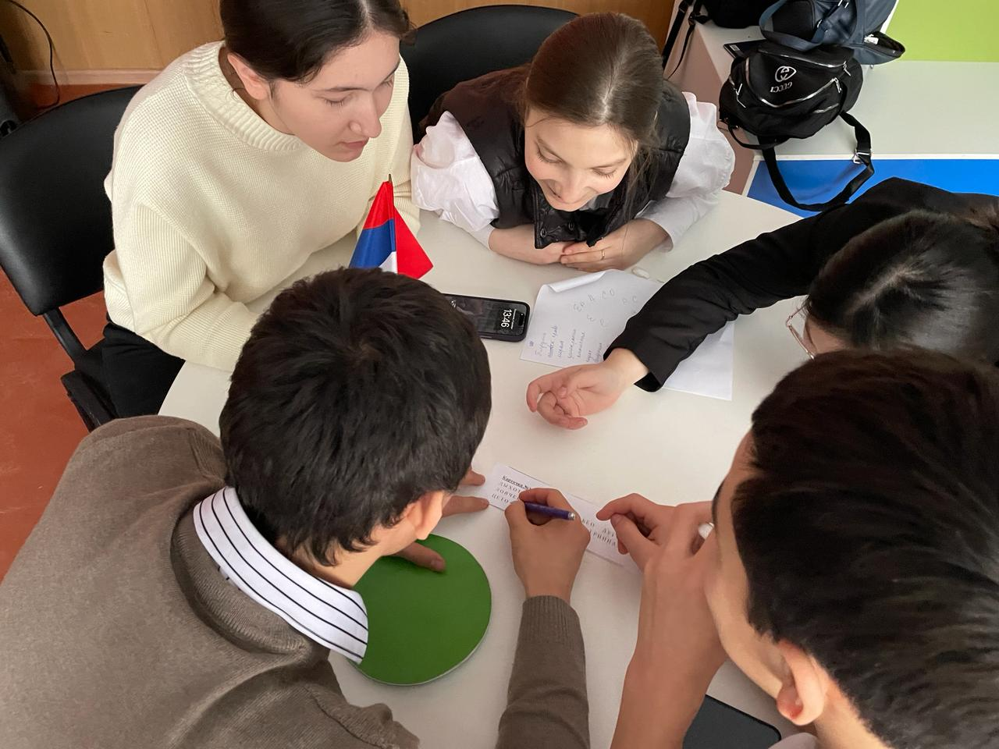

**3. Распространение буклетов среди родителей о вреде наркомании.**

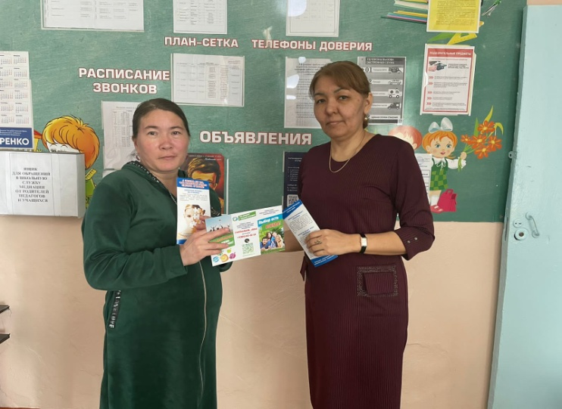 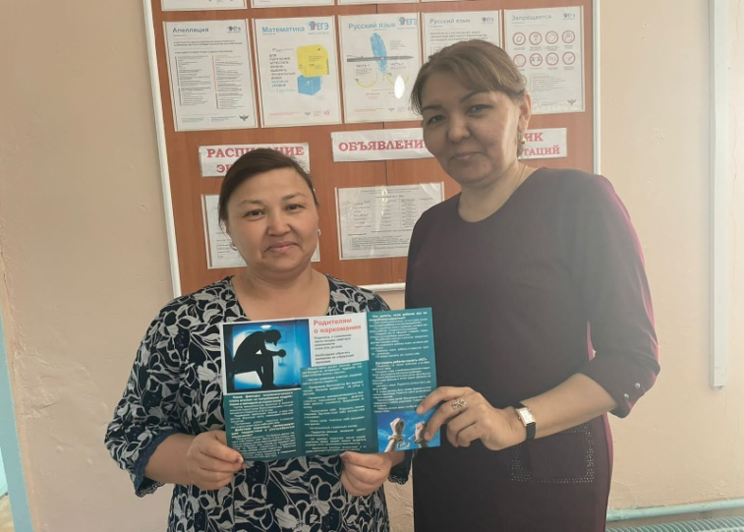

**4.Распространение листовок среди учащихся и родителей « Десять причин сказать**

**«Нет» наркотикам»**

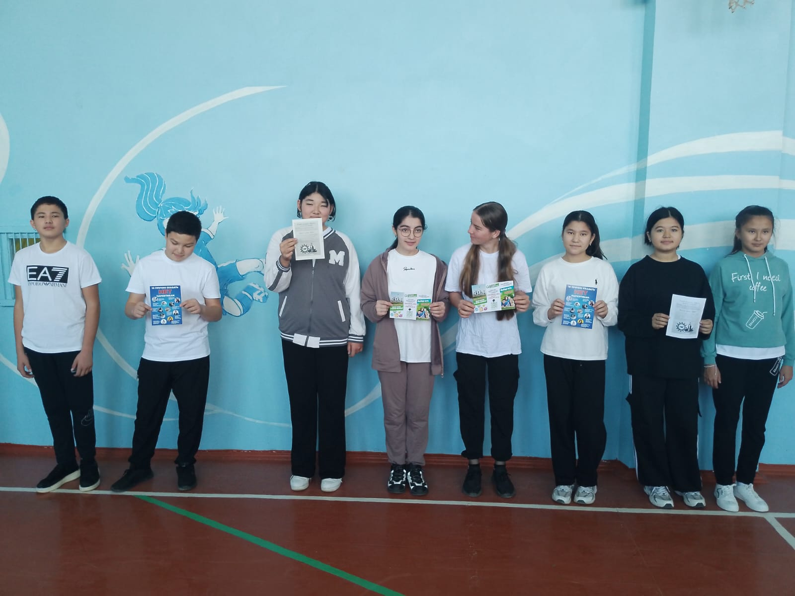

**5.Размещение тематического материала по проблемам зависимостей на страницах Интернет-сайта.**

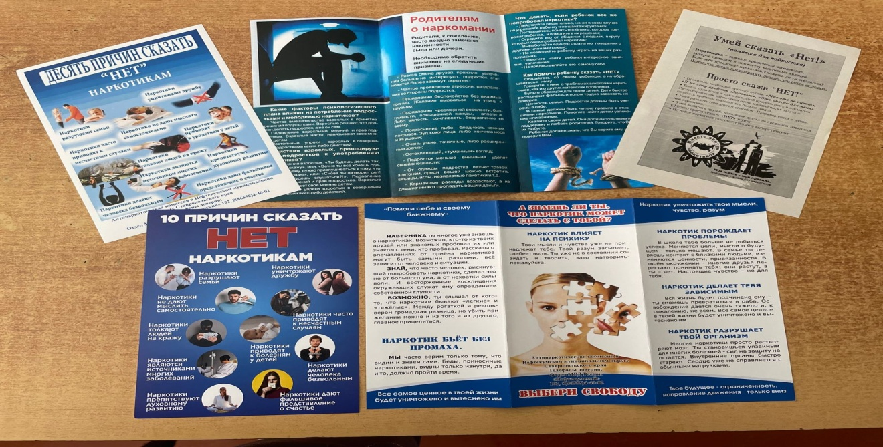

**6.Размещение информации о проведении акции на официальном сайте МКОУ СОШ №15 ссылка**